ИССЛЕДОВАНИЕ ВЛИЯНИЯ ВЧИ ПЛАЗМЕННОЙ ОБРАБОТКИ НА СТРУКТУРУ И МЕХАНИЧЕСКИЕ СВОЙСТВА ПОВЕРХНОСТИ ЛЕГИРОВАННЫХ ИНСТРУМЕНТАЛЬНЫХ СТАЛЕЙ.
Абдуллин И.Ш., Васильев И.И.
Казанский национальный исследовательский технологический университет
E-mail: ilham.v@ya.ru

Для улучшения свойств защитных покрытий перед нанесением на инструментальные стали проводят очистку, финишную подготовку поверхности ВЧ плазмой пониженного давления. Плазменную модификацию поверхности осуществляли на ВЧ плазменной установке индукционного разряда (частота генератора 1,76 МГц).
Изучение структуры поверхности обработанного и контрольного образцов из стали 1.2220/Cr12V (рисунок 1) показало, что после обработки ВЧИ плазмой на поверхности образуется слой Fe_{x}N_{y} и в ней выделяется белая карбидная фаза из Cr₇C₃ в виде больших зерен, средняя площадь одного зерна составляет 48 мкм². Как видно из рисунка 1а на карбиде хрома пленка не образуется, это объясняется тем, что карбидная фаза с ГЦК кристаллической решеткой более устойчива к ионному травлению при таких режимах обработки. На рисунке 1б представлена структура поверхности инструментальной стали 1.2220/Cr12V, которая состоит из белых больших зерен карбида хрома и маленьких сфероидальных частиц сложнолегированных карбидов (Fe,М)₆С в матрице мартенсита. [3]
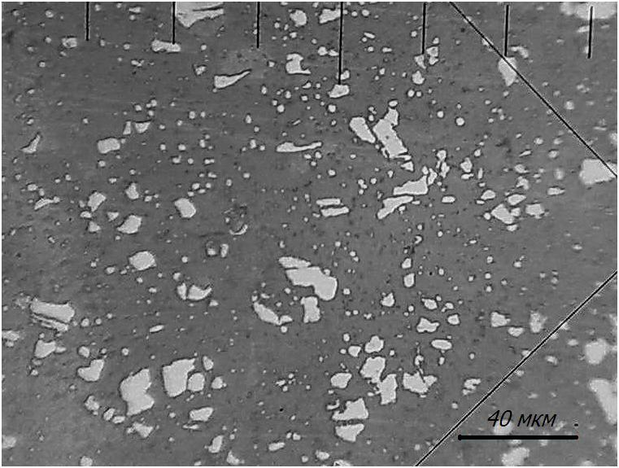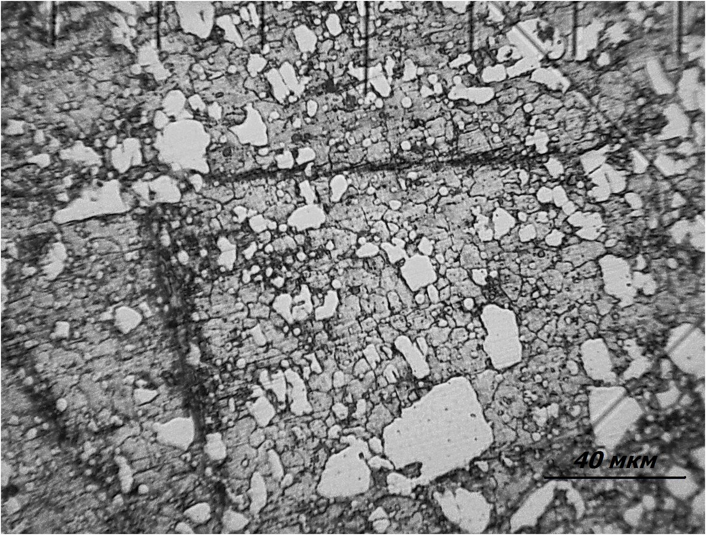
а б
Рисунок – Поверхность образцов обработанных в ВЧИ плазме. а) после обработки, б) микроструктура образца после удаления 1-1,5 мкм слоя.
У карбидов твердость, а так же объемная доля (26-30%) не изменилась. После удаления нитридного слоя 1÷2 мкм обработанных в ВЧИ плазме образцов измерения твердости мартенситных структур показали, что твердость мартенсита составляет 9,0÷9,4 ГПа, которая выше на 33% по сравнению с мартенситом необработанного образца. Более темное травление матрицы мартенсита обработанного образца, по сравнению с контрольным образцом (рис.2), согласно данных [4], характерно для азотистого мартенсита, содержащего мелкодисперсную нитридную фазу и характеризуется как одна из наиболее твердых составляющих азотированных слоев.

Список литературы

1. Абдуллин И.Ш. Модификация нанослоев в высокочастотной плазме пониженного давления / И.Ш. Абдуллин, В.С. Желтухин, И.Р. Сагбиев, М.Ф.Шаехов. – Казань: Изд-во Казан. технол. ун-та, 2007. – 356 с.
2. Сагбиев И.Р. Исследование характеристик высокочастотного индукционного разряда пониженного давления при обработке материалов в смеси газов// Вестник Казан. Гос. Технол. Ун-та.- 2007, № 3-4. - С. 299-303.
3. Harry Chandler. Heat Treater's Guide: Practices and Procedures for Irons and Steels. ASM International, 1995.
4. Лахтин Ю.М., Коган Я.Д. Азотирование стали. М., «Машиностроение», 1976.

